 | Fiche produit  Document non contractuel
SB302 BRISE ROCHE ATLAS COPCO

CARACTERISTIQUES  - Porteur : 4.5 – 9 Tonnes  - Poids de service : 300 Kg  - Débit d’huile : 50 -80 l / min  - Pression de service : 100 - 150 bars  - Fréquence de percussion : 600 – 1400 coups/min  - Diamètre de l’outil de travail : 80 mm  - Longueur de l’outil de travail : 440 mm  - Puissance d’alimentation hydr. max. : 20 kW  - Niveau de puissance acoustique garanti : 119 dB (A)  - Niveau de pression acoustique (r=10m) : 91dB (A) | 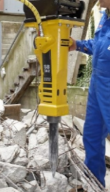
APPLICATIONS  - Mines et carrières : travaux préliminaires, réduction de la taille des blocs.  - Démolition & rénovation : structures maçonnées ou en béton ; pavements, travaux légers d’excavation et de démolition.  - Terrassement, aménagements de jardins et paysages.  - Industrie métallurgie : nettoyage et dégarnissage (poches, fours..) | EQUIPEMENTS  - Démarrage automatique  - Récupération d'énergie  - Concept mono-bloc SBC (Solid Body Concept)  - Réduction du bruit  - Protection antipoussière  - Soupape de disjoncteur thermique  - Doubles clavettes de retenue  - Accumulateur intégré sans entretien
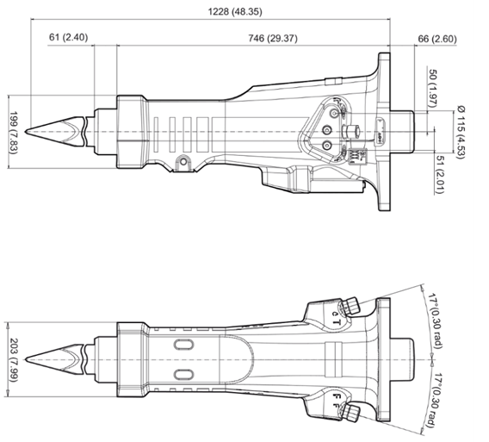
DIMENSIONS (mm)

